PROIECT DIDACTIC DE SCURTĂ DURATĂ
Tema: Generalizare, recapitulare și consolidare. Organismele în mediul lor de viaţă
Unitatea de competență:
1. Explicarea adaptărilor comportamentale și fiziologice ale organismelor la mediul lor de viață, inclusiv migrația, hibernarea, amorțirea și ciclul de viață al plantelor.
2.Descrierea comportamentelor de integrare sezonieră la animale și plante..
3. Argumentarea rolului comportamentelor de integrare la schimbările mediului în viața organismelor.
Obiective operaționale:
La sfârșitul activității, elevul va fi capabil/va putea să:
O1 Enumere, pe baza cunoștințelor anterioare, tipurile de comportamente adaptative ale organismelor (migrație, hibernare, amorțire);
O2 Explice rolul și importanța migrației, hibernării și amorțirii pentru supraviețuirea organismelor;
O3 Analizeze diferențele și asemănările dintre migrație, hibernare și amorțire;
O4 Estimeze, pe baza cunoștințelor acumulate, rolul ciclul de viață al unei plante, evidențiind etapele principale.
Etape  ale activității didactice | Obiective | Demers acțional | Timp | Tehnologia realizării (Metodă\Formă de activitate\  Resurse)
Evocare |  | - Profesorul salută elevii. Verifică prezenţa elevilor la lecţie. Crează condiţii optime pentru desfăşurarea lecţiei. | 2 min | Conversația euristică
Genera-lizare, recapitu-lare și consoli-dare  Concluzii  Realizarea feedbacku-lui | O1  O2  O3  O4 | - Profesorul propune elevilor să recapituleze materialul studiat în baza planșelor propuse.  Gr. 1 Comportamente adaptative ale organismelor în perioada caldă - viața activă.  Gr. 2 Comportamente adaptative ale organismelor în perioada rece - hibernare.  Gr. 3 Comportamente adaptative ale organismelor în perioada rece – stare de amorțire.  Gr. 4 Comportamente adaptative ale organismelor în perioada rece - migrație.  Gr. 5 Cicluri de dezvoltare la plante.  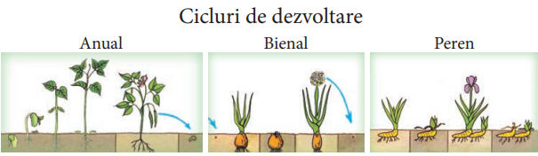  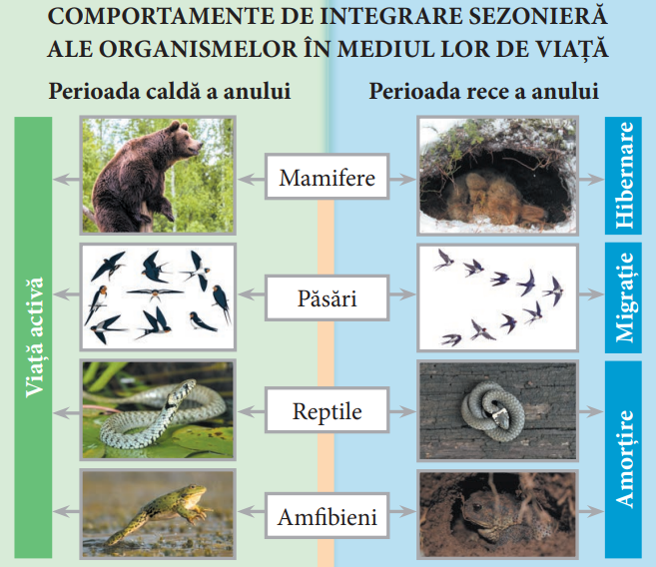  Sarcina 1. Completați spațiile libere cu informația omisă:  1) Migrația ... este specifică somonului, condiționată de ...  2) Animalele care cad în amorțire sunt: ....  3) ... reprezintă o deplasare mare în masă, condiționată de ....  Sarcina 2. Indică dacă următoarele afirmații sunt adevărate (A) sau false (F):  F A Hibernarea este un proces prin care unele animale își reduc activitatea metabolică pentru a supraviețui perioadelor reci fără a consuma hrană.  F A Plantele perene trăiesc mai mult de doi ani și înfloresc în fiecare an după maturitate.  F A Hibernarea și amorțirea sunt adaptări comportamentale la schimbările sezoniere de mediu.  F A Plantele bienale trec prin toate etapele de dezvoltare (germinare, creștere, înflorire, fructificare) într-un singur sezon de creștere.  F A Migrarea este un comportament sezonier prin care animalele se deplasează pe distanțe mari pentru a găsi condiții de mediu mai favorabile.  F A Plantele anuale sunt adesea folosite pentru flori sezoniere și culturi de recoltă rapidă.  Sarcina 3  a)Descrie ciclul de dezvoltare la plantele cu flori, conform imaginii, definește noțiunea de ciclu de dezvoltare.  b) Ordonează corespunzător imaginile astfel încât să ilustreze ciclul de viață a plantei.  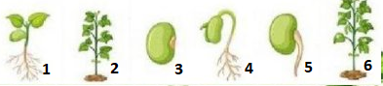  Sarcina 4. Analizați șirul de termeni propuși:  Arici, Renul, Șopârla, Ursul brun, Marmora, Barza, Rândunica, Șarpele-de-casă, broasca-țestoasă.  a) Grupați termenii din șirul propus.  b) Notați denumirea grupului în baza căruia ați realizat clasificarea.  Sarcina 5. Studiu de caz  Un fermiere începător a încercat să comercializeze rădăcini de sfecță roșie. Pentru a realiza acest scop, primăvara el a plantat rădăcini de sfeclă roșie. Plantele au ănflorit și nu au format rădăcini dulci.  - Explică din ce cauză fermierul nu a primit rezultatele așteptate.  - Propune un plan corect de activitate ce l-ar ajuta pe tânărul fermier să-și atingă scopul. | 15 min  3 min  5 min  10 min  10 min | Discuție dirijată,  Dezbateri  Conversație  Lucru în grup  *manual  Planșe illustrative  Activitate individual  Lucru cu imagini  Observația  Problenatiza-rea  Expunerea  Discuția  Activitate individuală, frontală
  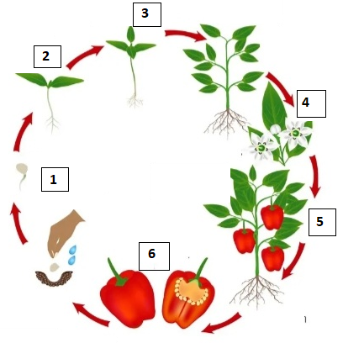 | Ciclu de dezvoltare-____________________________________________  1. ____________________  2. ____________________  3. ____________________  4. ____________________  5. ____________________  6. ____________________
  Denumirea grupului  _______________ | Denumirea grupului  _______________ | Denumirea grupului  _______________
*manual – sursa, Nina Bernaz-Sicorschi, Violeta Copil, Gheorghe Rudic, Biologie Manual pentru cl 7, Știința 2020

